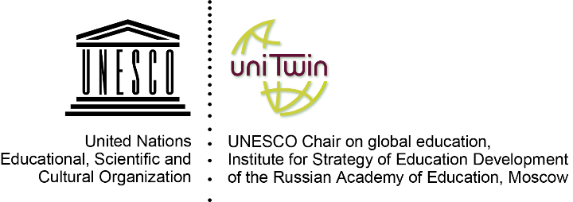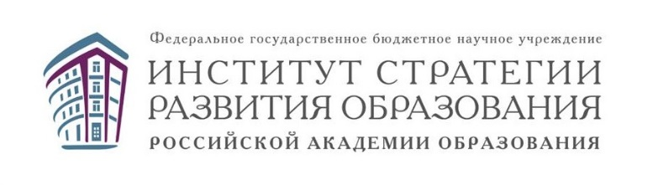

Федеральное государственное бюджетное
научное учреждение
«Институт стратегии развития образования
Российской академии образования»

Международная конференция
«Образовательное пространство в информационную эпоху»
2019 International conference "Education Environment for the Information Age" (EEIA-2019)

ИНФОРМАЦИОННОЕ ПИСЬМО
Приглашаем Вас принять участие в работе Международной конференции «Образовательное пространство в информационную эпоху» (2019 International conference "Education Environment for the Information Age" (EEIA-2019)).
Конференция состоится 4-5 июня 2019 года.
Место проведения: г. Москва, ул. Макаренко, 5/16.
Рабочие языки конференции – русский, английский.
К публикации принимаются статьи объёмом от 20 тыс. до 25 тыс. знаков. Срок подачи статей на русском и английском языке до 05.03.2019 г. По вопросам публикации статей обращаться в центр научной информации Института стратегии развития образования РАО.

Информация о требованиях к оформлению статей, заявка и согласие на обработку персональных данных находятся на сайте Института: www.instrao.ru/eeia2019.

Тел. +7 (495) 625-05-89; +7 (495) 621-33-74.
E-mail: eeia2019@instrao.ru.

Тематика конференции:
Формирование образовательного пространства: социальные, экономические, геополитические, социокультурные условия.
Изменение образовательного пространства под влиянием инфокоммуникационных технологий.
Образование в эпоху медиа. Медиалогия и образование.
Методология педагогических исследований мирового образовательного пространства в информационную эпоху.
Философско-методологические основы образовательного процесса в условиях информатизации.
Источники содержания образования в информационную эпоху.
Пространственные и темпоральные характеристики образовательных систем в современном обществе: непрерывность и многообразие форм образования.
Естественнонаучное и гуманитарное образование в постиндустриальную эпоху.
Информационно-образовательная среда современного университета.
Информационно-образовательная среда современной школы.
Влияние информационных технологий на качество образования.
Проблема диалогического общения в образовательном пространстве информационной эпохи.
Особенности социализации детей в информационную эпоху.
Электронное обучение в школе: проблемы и перспективы.
Формирование универсальных учебных действий средствами ИКТ.
Технологии дистанционного обучения в Интернет-сообществах.
Проблемы создания и внедрения электронных учебников.
Вопросы развития и проблемы современного художественного образования в современную эпоху.
Актуальные вопросы преподавания искусствознания в современную информационную эпоху.
Преподавание искусствознания и нравственно-эстетическое воспитание в информационную эпоху.

Организационно-программный комитет конференции:
С.В. Иванова - член-корреспондент РАО, д.филос.н., профессор, директор ФГБНУ «Институт стратегии развития образования РАО», руководитель кафедры ЮНЕСКО по глобальному образованию Института, председатель Научного совета по сравнительной педагогике при Отделении философии образования и теоретической педагогики РАО, председатель организационно-программного комитета, Москва, Россия;
Р.М. Асадуллин - д.пед.н., профессор, ректор ФГБОУ ВО «Башкирский государственный педагогический университет им. М. Акмуллы», Уфа, Республика Башкортостан, Россия;
Л.Г. Баласанян - президент Армянской ассоциации учителей русского языка общеобразовательных школ, Ереван, Армения;
Е.В. Бебенина - к.пед.н, старший научный сотрудник центра педагогической компаративистики ФГБНУ «Институт стратегии развития образования РАО», Москва, Россия;
Т.Н. Бокова - д.пед.н., ученый секретарь, старший научный сотрудник Волгоградского научно-образовательного центра РАО, профессор кафедры английского языка и методики его преподавания ФГБОУ ВО «Волгоградский государственный социально-педагогический университет», Волгоград, Россия;
Е.Н. Дзятковская - д.биол.н., ведущий научный сотрудник лаборатории общих проблем дидактики ФГБНУ «Институт стратегии развития образования РАО», Москва, Россия;
С.А. Дудко - к.пед.н., старший научный сотрудник центра педагогической компаративистики ФГБНУ «Институт стратегии развития образования РАО», Москва, Россия;
И.М. Елкина - к.пед.н., заместитель директора по информационному обеспечению, связям с органами государственной власти, СМИ и общественностью ФГБНУ «Институт стратегии развития образования РАО», Москва, Россия;
А.К. Кусаинов - д.пед.н., профессор, иностранный член РАО, президент Академии педагогических наук Казахстана, главный редактор журнала «Вестник АПН Казахстана», Астана, Казахстан;
Sing Kai Lo - Vice-President (Post-Graduate Studies), Professor, University of Education, Гонконг, КНР;
М.А. Лукацкий - член-корреспондент РАО, д.пед.н., профессор, заведующий лабораторией теоретической педагогики и философии образования ФГБНУ «Институт стратегии развития образования РАО», главный редактор журнала «Известия РАО», Москва, Россия;
Н.В. Наливайко - д.филос.н., профессор, ведущий научный сотрудник ФГБУН «Институт философии и права СО РАН», директор Научно-исследовательского института философии образования ФГБОУ ВО «Новосибирский государственный педагогический университет», главный редактор журнала «Философия образования», Новосибирск, Россия;
Ю.Н. Саямов - д.полит.н., заведующий кафедрой ЮНЕСКО по изучению глобальных проблем и возникающих социальных и этических вызовов для больших городов и их населения на факультете глобальных процессов ФГБОУ ВО «Московский государственный университет имени М.В. Ломоносова», Москва, Россия;
Г.В. Сорина - д.филос.н., профессор кафедры философии языка и коммуникации философского факультета ФГБОУ ВО «Московский государственный университет имени М.В. Ломоносова», Москва, Россия;
Н.Л. Смакотина - д.социол.н., профессор, заведующий кафедрой глобальных социальных процессов и работы с молодежью факультета глобальных процессов ФГБОУ ВО «Московский государственный университет имени М.В. Ломоносова», Москва, Россия;
Л.Л. Супрунова - д.пед.н., профессор кафедры межкультурной коммуникации, лингводидактики, педагогических технологий обучения и воспитания ФГБОУ ВО «Пятигорский государственный университет», Пятигорск, Россия;
В.Г. Тунян - д.ист.н., профессор Ереванского государственного университета, Ереван, Армения;
J. Hautamaki - Dr., Professor, University of Helsinki, Хельсинки, Финляндия.

Организационный взнос за участие в конференции и публикацию статьи - 27000 руб.
Срок подачи статей на русском и английском языках для публикации в сборнике материалов конференции - до 05.03.2019 г.

Подробная информация на сайте Института: www.instrao.ru/eeia2019.

Адрес оргкомитета:
Почтовый: 105062, Москва, ул. Макаренко, д.5/16.
Электронный: eeia2019@instrao.ru.
Телефоны: +7(495)625-05-89, +7(495)621-33-74.

